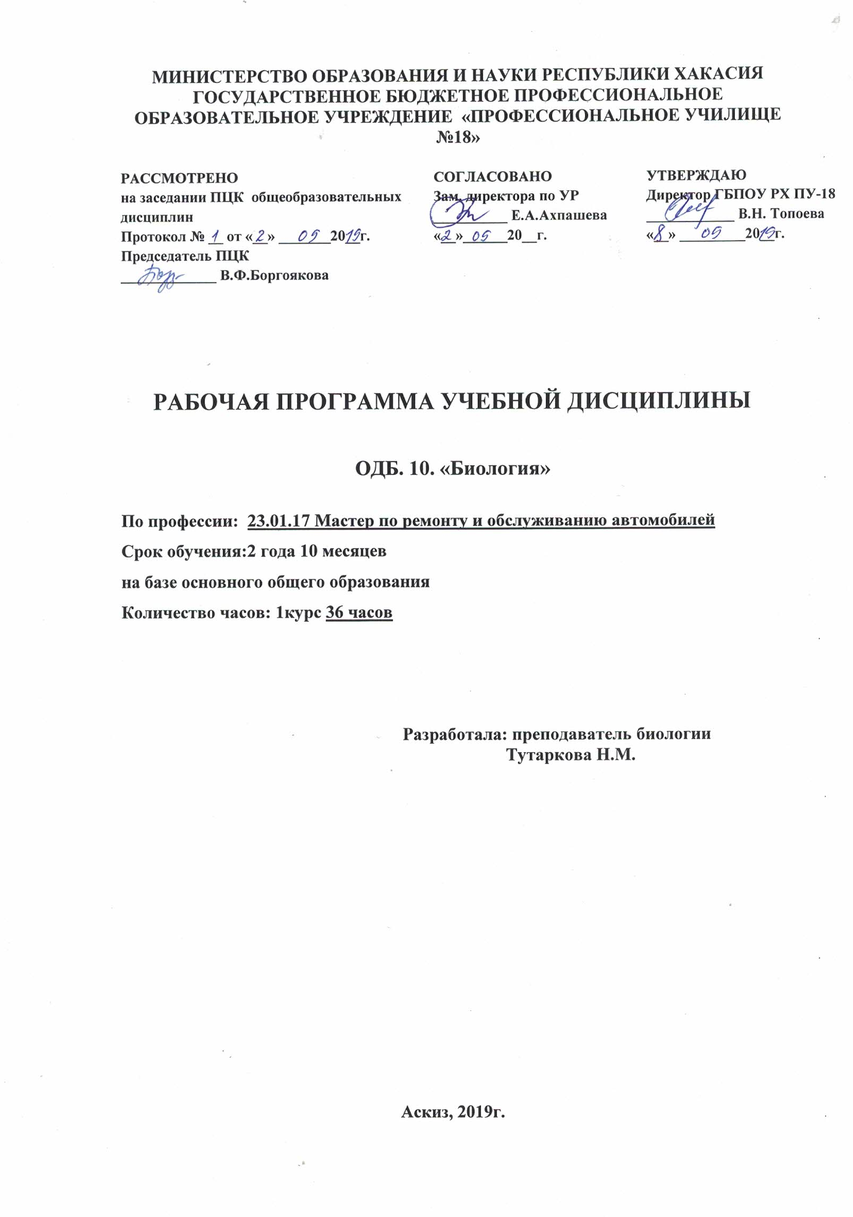

Пояснительная записка

Настоящая программа учебной дисциплины ориентирована на реализацию федерального компонента государственного образовательного стандарта (далее – ФГОС) среднего (полного) общего образования «Биология» на базовом уровне в пределах основной образовательной программы среднего профессионального образования с учетом профиля получаемого профессионального образования по профессии 23.01.17 Мастер по ремонту и обслуживанию автомобилей
Содержание программы направлено на достижение следующих целей: освоение знаний о биологических системах (Клетка, Организм, Популяция, Вид, Экосистема); истории развития современных представлений о живой природе, о выдающихся открытиях в биологической науке; роли биологической науки в формировании современной естественнонаучной картины мира; о методах научного познания;
- овладение умениями обосновывать место и роль биологических знаний в практической деятельности людей, в развитии современных технологий; определять живые объекты в природе; проводить наблюдения за экосистемами с целью их описания и выявления естественных и антропогенных изменений; находить и анализировать информацию о живых объектах;
- развитие познавательных интересов, интеллектуальных и творческих способностей обучающихся в процессе изучения биологических явлений; выдающихся достижений биологии, вошедших в общечеловеческую культуру; сложных и противоречивых путей развития современных научных взглядов, идей, теорий, концепций, гипотез (о сущности и происхождении жизни, человека) в ходе работы с различными источниками информации;
- воспитание убежденности в возможности познания живой природы, необходимости рационального природопользования, бережного отношения к природным ресурсам и окружающей среде, собственному здоровью; уважения к мнению оппонента при обсуждении биологических проблем;
- использование приобретенных биологических знаний и умений в повседневной жизни для оценки последствий своей деятельности (и деятельности других людей) по отношению к окружающей среде, здоровью других людей и собственному здоровью; обоснования и соблюдения мер профилактики заболеваний, оказание первой помощи при травмах, соблюдению правил поведения в природе.

На изучение дисциплины «Биология» по профессии отводится 36 часов аудиторной нагрузки в соответствии с разъяснениями по реализации федерального государственного образовательного стандарта среднего (полного) общего образования (профильное обучение) в пределах ППКРС среднего профессионального образования.
Основу данной программы составляет содержание, согласованное с требованиями федерального компонента стандарта среднего (полного) общего образования базового уровня.
Основу содержания программы составляют следующие ведущие идеи: отличительные признаки живой природы, ее уровневая организация и эволюция. В соответствии с ними выделены содержательные линии: биология как наука; биологические закономерности; методы научного познания; клетка; организм; популяция; вид; экосистемы (в том числе биосфера).
Программой предусмотрена самостоятельная внеаудиторная работа, включающая индивидуальную работу, работу со справочной литературой, составление таблиц, схем, подготовка электронных презентаций, составление кроссворда, подготовка к контрольной работе, подготовка доклада, выполнение домашнего задания, подготовка реферата.
Контроль качества освоения дисциплины «Биология» проводится в процессе текущего контроля и промежуточной аттестации.
Текущий контроль проводится в пределах учебного времени, отведенного на дисциплину, как традиционными, так и инновационными методами, включая компьютерное тестирование. Результаты текущего контроля учитываются при подведении итогов по дисциплине.
Промежуточная аттестация проводится в форме дифференцированного зачета по итогам изучения дисциплины в конце учебного года. Дифференцированный зачет по дисциплине проводится за счет времени, отведенного на её освоение, и выставляется на основании результатов выполнения лабораторных работ и/или практических занятий, а также точек рубежного контроля.

ТЕМАТИЧЕСКИЙ ПЛАН
Наименование раздела | Количество часов
 | Обязательная аудиторная учебная нагрузка, в т.ч.
 | всего занятий | лаб. и прак. занятий
1 | 2 | 3
Введение | 2
1 курс ( 36 часов)  Раздел1. Клетка – единица живого | 8
Тема 1.  Химический состав клетки | 2 | 1
Тема 2.  Структура и функции клетки | 2
Тема 3.  Обеспечение клеток энергией | 2
Тема 4.  Наследственная информация и реализация ее в клетке | 2
Раздел 2. Размножение и развитие клеток | 4
Тема 1.  Размножение организмов | 2
Тема 2.  Индивидуальное развитие организмов | 2
Раздел 3. Основы генетики и селекции | 6
Тема 1.  Основные закономерности явлений наследственности | 2
Тема 2.  Закономерности изменчивости | 2 | 1
Тема 3.  Генетика и селекция | 2
Раздел 4. Эволюция | 10
Тема 1.  Развитие эволюционных идей. Доказательства эволюции | 2
Тема 2.
Механизмы эволюционного процесса
Тема 3.
Возникновение жизни на Земле

Тема 4.
Развитие жизни на Земле
Тема 5.
Происхождение человека
Раздел 5. Основы экологии | 4
Тема 1.  Экосистемы | 2
Тема 2.  Биосфера. Охраны биосферы. Влияние деятельности человека на биосферу | 2
Тема  Дифференцированный зачет | 2
Итого | 36 | 2

СОДЕРЖАНИЕ УЧЕБНОЙ ДИСЦИПЛИНЫ
Введение
Объект изучения биологии – живая природа. Признаки живых организмов. Многообразие живых организмов. Уровневая организация живой природы и эволюция. Методы познания живой природы. Общие закономерности биологии. Предмет изучения обобщающего курса «иология», цели и задачи курса. Изучение основных закономерностей возникновения, развития и существования жизни на Земле и современной ее организации. Роль биологии в формировании современной естественнонаучной картины мира и в практической деятельности людей. Соблюдение правил поведения в природе, бережное отношение к биологическим объектам (растениям и животным и их сообществам) и их охрана.
1. УЧЕНИЕ О КЛЕТКЕ
Клетка – элементарная живая система и основная структурно-функциональная единица всех живых организмов. Краткая история изучения клетки.
Химическая организация клетки. Органические и неорганические вещества клетки и живых организмов. Белки, углеводы, липиды, нуклеиновые кислоты и их роль в клетке.
Строение и функции клетки. Прокариотические и эукариотические клетки. Вирусы как неклеточная форма жизни и их значение. Борьба с вирусными заболеваниями (СПИД и др.) Цитоплазма и клеточная мембрана. Органоиды клетки.
Обмен веществ и превращение энергии в клетке: пластический и энергетический обмен.
Строение и функции хромосом. ДНК – носитель наследственной информации. Репликация ДНК. Ген. Генетический код. Биосинтез белка.
Клетки и их разнообразие в многоклеточном организме. Дифференцировка клеток. Клеточная теория строения организмов.
Жизненный цикл клетки. Митоз.
2. ОРГАНИЗМ. РАЗМНОЖЕНИЕ И ИНДИВИДУАЛЬНОЕ РАЗВИТИЕ ОРГАНИЗМОВ
Организм – единое целое. Многообразие организмов. Размножение – важнейшее свойство живых организмов. Половое и бесполое размножение. Мейоз. Образование половых клеток и оплодотворение.
Индивидуальное развитие организма. Эмбриональный этап онтогенеза. Основные стадии эмбрионального развития. Органогенез. Постэмбриональное развитие.
Сходство зародышей представителей разных групп позвоночных как свидетельство их эволюционного родства. Причины нарушений в развитии организмов. Индивидуальное развитие человека. Репродуктивное здоровье. Последствия влияния алкоголя, никотина, наркотических веществ, загрязнения среды на развитие человека.
3. ОСНОВЫ ГЕНЕТИКИ И СЕЛЕКЦИИ
Генетика – наука о закономерностях наследственности и изменчивости организмов. Г.Мендель – основоположник генетики. Генетическая терминология и символика.
Законы генетики, установленные Г. Менделем. Моногибридное и дигибридное скрещивание Хромосомная теория наследственности. Взаимодействие генов. Генетика пола. Сцепленное с полом наследование. Значение генетики для селекции и медицины. Наследственные болезни человека, их причины и профилактика.
Закономерности изменчивости. Наследственная или генотипическая изменчивость. Модификационная изменчивость. Генетика – теоретическая основа селекции. Одомашнивание животных и выращивание культурных растений – начальные этапы селекции. Учение Н.И. Вавилова о центрах многообразия и происхождения культурных растений. Основные методы селекции: гибридизация и искусственный отбор. Основные достижения современной селекции культурных растений, домашних животных и микроорганизмов.
Биотехнология, ее достижения и перспективы развития. Этические аспекты некоторых достижений в биотехнологии. Клонирование животных (проблемы клонирования человека).
4. ЭВОЛЮЦИОННОЕ УЧЕНИЕ
История развития эволюционных идей. Значение работ К. Линнея, Ж.Б. Ламарка в развитии эволюционных идей в биологии. Эволюционное учение Ч. Дарвина. Естественный отбор. Роль эволюционного учения в формировании современной естественнонаучной картины мира. Концепция вида, его критерии. Популяция – структурная единица вида и эволюции. Движущие силы эволюции. Синтетическая теория эволюции. Микроэволюция. Современные представления о видообразовании (С.С. Четвериков, И.И. Шмальгаузен). Макроэволюция. Доказательства эволюции. Сохранение биологического многообразия как основы устойчивости биосферы и прогрессивного ее развития. Причины вымирания видов. Основные направления эволюционного прогресса. Биологический прогресс и биологический регресс.
5. ИСТОРИЯ РАЗВИТИЯ ЖИЗНИ НА ЗЕМЛЕ
Гипотезы происхождения жизни. Краткая история развития органического мира. Усложнение живых организмов на Земле в процессе эволюции. Современные гипотезы о происхождении человека. Доказательства родства человека с млекопитающими животными. Эволюция человека. Единство происхождения человеческих рас.
6. ОСНОВЫ ЭКОЛОГИИ
Экология – наука о взаимоотношениях организмов между собой и окружающей средой. Экологические факторы, их значение в жизни организмов. Экологические системы. Видовая и пространственная структура экосистем. Пищевые связи, круговорот веществ и превращение энергии в экосистемах. Межвидовые взаимоотношения в экосистеме: конкуренция, симбиоз, хищничество, паразитизм. Причины устойчивости и смены экосистем. Сукцессии. Искусственные сообщества – агроэкосистемы и урбоэкосистемы.
Биосфера – глобальная экосистема. Учение В.И. Вернадского о биосфере. Роль живых организмов в биосфере. Биомасса. Круговорот важнейших биогенных элементов (на примере углерода, азота и др.) в биосфере. Изменения в биосфере. Последствия деятельности человека в окружающей среде. Воздействие производственной деятельности в области своей будущей профессии на окружающую среду. Глобальные экологические проблемы и пути их решения.
Экология как теоретическая основа рационального природопользования и охраны природы. Ноосфера. Правила поведения людей в окружающей природной среде.
ТРЕБОВАНИЯ К РЕЗУЛЬТАТАМ ОБУЧЕНИЯ
В результате изучения учебной дисциплины «Биология» обучающийся должен:
знать/понимать:
- основные положения биологических теорий и закономерностей: клеточной теории, эволюционного учения, учения В.И.Вернадского о биосфере, законы Г.Менделя, закономерностей изменчивости и наследственности;
- строение и функционирование биологических объектов: клетки, генов и хромосом, структуры вида и экосистем;
- сущность биологических процессов: размножения, оплодотворения, действия искусственного и естественного отбора, формирование приспособленности, происхождение видов, круговорот веществ и превращение энергии в клетке, организме, в экосистемах и биосфере;
- вклад выдающихся (в том числе отечественных) ученых в развитие биологической науки;
- биологическую терминологию и символику;
уметь:
- объяснять роль биологии в формировании научного мировоззрения; вклад биологических теорий в формирование современной естественно-научной картины мира; единство живой и неживой природы, родство живых организмов; отрицательное влияние алкоголя, никотина, наркотических веществ на эмбриональное и постэмбриональное развитие человека; влияние экологических факторов на живые организмы, влияние мутагенов на растения, животных и человека; взаимосвязи и взаимодействие организмов и окружающей среды; причины и факторы эволюции, изменяемость видов; нарушения в развитии организмов, мутации и их значение в возникновении наследственных заболеваний; устойчивость, развитие и смены экосистем; необходимость сохранения многообразия видов;
- решать элементарные биологические задачи; составлять элементарные схемы скрещивания и схемы переноса веществ и передачи энергии в экосистемах (цепи питания); описывать особенности видов по морфологическому критерию;
- выявлять приспособления организмов к среде обитания, источники и наличие мутагенов в окружающей среде (косвенно), антропогенные изменения в экосистемах своей местности;
- сравнивать биологические объекты: химический состав тел живой и неживой природы, зародышей человека и других животных, природные экосистемы и агроэкосистемы своей местности; процессы (естественный и искусственный отбор, половое и бесполое размножение) и делать выводы и обобщения на основе сравнения и анализа;
- анализировать и оценивать различные гипотезы о сущности, происхождении жизни и человека, глобальные экологические проблемы и их решения, последствия собственной деятельности в окружающей среде;
- изучать изменения в экосистемах на биологических моделях;
- находить информацию о биологических объектах в различных источниках (учебниках, справочниках, научно-популярных изданиях, компьютерных базах, ресурсах сети Интернет) и критически ее оценивать;
использовать приобретенные знания и умения в практической деятельности и повседневной жизни:
- для соблюдения мер профилактики отравлений, вирусных и других заболеваний, стрессов, вредных привычек (курения, алкоголизма, наркомании); правил поведения в природной среде;
- оказания первой помощи при травматических, простудных и других заболеваниях, отравлениях пищевыми продуктами;
- оценки этических аспектов некоторых исследований в области биотехнологии (клонирование, искусственное оплодотворение).
УСЛОВИЯ РЕАЛИЗАЦИИ ПРОГРАММЫ ДИСЦИПЛИНЫ

Требования к минимальному материально-техническому обеспечению
Оборудование учебного кабинета:
- 25посадочных мест;
- рабочее место преподавателя;
Технические средства обучения:
- компьютер;
- экран;
- проектор.
Основные источники
Для преподавателей
Основная литература:
- В.М. Константинов, А.Г. Резанов, Е.О. Фадеева. Биология учебник для образоват. учреждений нач. и сред. проф. образования – М. «Академия», 2012. – 320 с.
- Беляев Д.К., Бородин П.М. Общая биология. 10-11 кл. – М.: Просвещение, 2006
Дополнительные источники
- Биология. Энциклопедия / Гл. редактор М.С.Гиляров. - М.: Большая Российская энциклопедия, 2003.
- Мамонтов С.Г. Пособие для школьников старших классов и поступающих в вузы. - М.: Дрофа, 2004.
3. http://www.alleng.ru/edu/bio1.htm

